Министерство науки и высшего образования Российской Федерации
Волгоградский государственный технический университет
Институт архитектуры и строительства

Кафедра физики

ИССЛЕДОВАНИЕ
ТЕРМОЭЛЕКТРОННОЙ ЭМИССИИ

Методические указания к лабораторной работе № 28

Волгоград 2018

УДК 378.141.001
Исследование термоэлектронной эмиссии. Методические указания к лабораторной работе № 28 / Сост. Л.А. Васильева; ВолгГАСА. – Волгоград, 2002.– 8 с.
Целью работы является исследование тока термоэлектронной эмиссии двухэлектродной вакуумной лампы – диода и определение работы выхода электронов из металлического катода. В методических указаниях дана краткая теория, подробно описан метод измерений и постановка задачи, приведен порядок выполнения работы, правила техники безопасности и контрольные вопросы.
Для студентов всех специальностей.
Ил. 3. Табл. 1. Библиогр. 2 назв.

© Волгоградская государственная архитектурно-строительная академия, 2002
© Составление Васильева Л.А., 2002
Цель работы: исследование тока термоэлектронной эмиссии двухэлектродной вакуумной лампы – диода определение работы выхода электронов из металлического катода.
Приборы и принадлежности: стенд для исследования термоэлектронной эмиссии, магазин сопротивлений.

1. ТЕОРЕТИЧЕСКОЕ ВВЕДЕНИЕ

В металлических кристаллах внешние валентные электроны образуют свободный электронный газ, а в узлах кристаллической решетки металла находятся положительно заряженные ионы. Свободные электроны удерживаются внутри металла. Это означает, что на границе металл – вакуум существует потенциальный барьер, препятствующий электронам покидать металл. Минимальная энергия, которую нужно затратить для удаления электрона из твердого тела в вакуум три температуре абсолютного нуля, называется работой выхода. Причина существования работы выхода заключается в следующем.
Состояние свободных электронов в металле описывается квантовой статистикой Ферми-Дирака, согласно которой распределение электронов по энергиям имеет вид
$\left\langle N(E)\right\rangle =\frac{1}{\text{exp}\left(\frac{E−E_{F}}{\text{kT}}\right)+1}$ (1)
где <N(E)> – среднее число электронов в квантовом состоянии с энергией Е; E_{F} – энергия Ферми – это максимальная энергия, которую могут иметь электроны проводимости в металле при 0°К (соответствующий энергетический уровень называется уровнем Ферми); k – постоянная Больцмана; Т – абсолютная температура.
На рис. 1 показано соответствующее распределение свободных электронов в металле по энергиям или абсолютном нуле и при температуре, отличной от нуля. При абсолютном пуле температур функция распределения Ферми-Дирака равна единице для Е<E_{F}, это означает, что при абсолютном нуле свободные электроны в металле занимают все энергетические уровня вплоть до уровня Ферми. Уровни, энергия которых выше энергии Ферми Е>E_{F}, остаются свободными, здесь функция распределения равна нулю. При T>0 незначительная доля электронов вблизи уровня Ферми (с энергией, отличающейся на kT от энергии Ферми) подвергается тепловому возбуждению и переходит на уровни с энергией больше энергии Ферми. Таким образом, вследствие распределения электронов по энергиям некоторые электроны, которые находятся на «хвосте» функции распределения, обладают достаточно высокой энергией и могут покинуть металл, при этом в металле остается избыточный положительный заряд. Электроны, покинувшие металл, образуют вблизи его поверхности «электронное облако». Создается двойной электрический слой толщиной порядка нескольких межатомных расстояний (~ 10⁻⁹ м) с разностью потенциалов Δφ, которая называется поверхностным скачком потенциала и зависит от работы выхода А:
Δφ = A/e (2)
где е – заряд электрона.
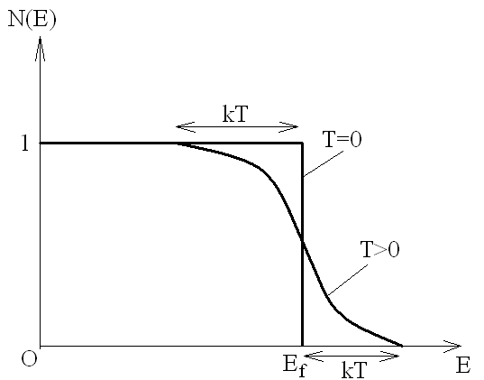 | 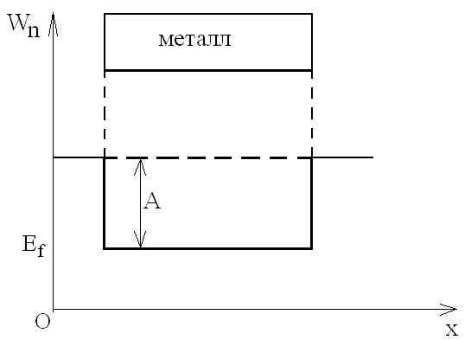
Рис. 1. Распределение свободных электронов по энергиям в металле при T = 0 и T > 0 | Рис. 2. Потенциальный барьер для электронов на границе металл – вакуум
Можно считать, что объем металла представляет для электронов проводимости «потенциальную яму» (рис. 2). Работа выхода А отсчитывается не от дна «потенциальной ямы», а от уровня Ферми, т.е. от верхнего из занятых электронами энергетических уровней. Работа выхода зависит от химической природы металла и от чистоты поверхности. Подбирая соответствующее покрытие поверхности, можно изменять работу выхода.
Явления испускания электронов металлами называются эмиссионными. Покинуть металл могут только те электроны, кинетическая энергия которых превышает работу выхода. В зависимости от источника энергии различают термоэлектронную (испускание электронов при нагревании), фотоэлектронную (при освещении), вторичную электронную (при бомбардировке электронами) и автоэлектронную (под действием внешних электрических полей) эмиссии.
Явление термоэлектронной эмиссии используется для получения тока электронов в вакууме, например, в электронных лампах, электроннолучевых трубках, электронных микроскопах.
Теоретическое значение термоэмиссионного тока, полученное на основе квантовой статистики Ферми-Дирака, сильно зависит от работы выхода и температуры (формула Ричардсона-Дэшмана)
I = BST² e^{–A/kT} (3)
где В – эмиссионная постоянная, одинаковая для всех металлов; S – площадь поверхности металла.

2. МЕТОДИКА ИЗМЕРЕНИЙ

В данной работе исследование закономерностей термоэлектронной эмиссии проводится с помощью двухэлектродной лампы – вакуумного диода с вольфрамовым катодом прямого накала. Схема установки приведена на рис. 3.

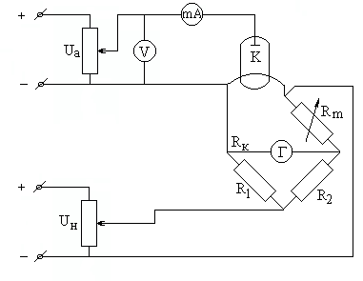
Рис. 3. Схема установки

Вакуумный диод представляет собой стеклянный баллон, из которого откачан воздух, с двумя электродами: анодом в форме цилиндра А и вольфрамовым катодом К, выполненным в виде тонкой проволоки, проходящей по оси цилиндра. Катод нагревается электрическим током, величина которого может изменяться с помощью потенциометра, регулирующего напряжение на катоде U_{н}. Для определения температуры катода измеряют его сопротивление и используют линейный характер зависимости сопротивления металла от температуры
R_{k} = R_{o}αT (4)
где R_{o} – сопротивление при 0°С; α ≈ а 1/273 К⁻¹ – температурный коэффициент сопротивления. Из (4) рассчитывают температуру катода. Сопротивление R_{k} измеряется мостовым методом. Плечи моста состоят аз резисторов с известными сопротивлениями R₁ и R₂, магазина сопротивлений R_{м} и катода R_{k}. В диагонали моста включены гальванометр Г и источник постоянного напряжения U_{н}. Подбором сопротивления моста R_{k} добиваются равенства нулю тока, протекающего через гальванометр, то есть приводят мост в равновесие. Из условия равновесия моста R_{k}/R_{м} = R₁/R₂ определяют сопротивление катода
R_{k} = R_{м}(R₁/R₂) (5)
Из (4) и (5) следует формула для расчета температуры катода
$T=\frac{R_{м}R_{1}}{{αR}_{0}R_{2}}$ (6)
Величины R₁, R₂ и 1/αR_{o} определены заранее и приведены в настольном варианте.
Ток термоэлектронной эмиссии измеряется непосредственно миллиамперметром mA, напряжение U_{a} между анодом А и катодом К регулируется потенциометром и измеряется вольтметром V (рис. 3).
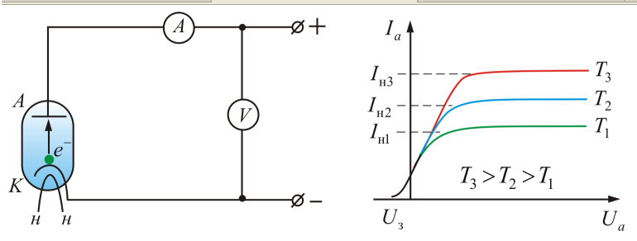
Рис.4. Вольтамперная характеристика вакуумного диода для трех различных значений температуры катода T₁>T₂>T₃

Зависимость величины анодного тока I_{a} от величины анодного напряжения U_{a} называется вольтамперной характеристикой двухэлектродной лампы. При этом температура катода должна оставаться постоянной. Вид этой характеристики приведен па рис. 4 для трех различных температур катода.
Вольтамперная характеристика диода не является линейной, на ней выделяются два участка.
1. В области малых значений анодного напряжения зависимость подчиняется закону трех вторых Богуславского – Ленгмюра
I = CU^{3/2} (7)
где С – коэффициент, зависящий от площади поверхности катода и геометрии лампы.
2. При увеличении напряжения рост тока прекращается, достигая значения тока насыщения I_{нас}. Это означает, что все электроны, испускаемые катодом, достигают анода. Величина тока насыщения зависит от температуры в соответствия с теоретической зависимостью Ричардсона-Дэшмана (3). Формула (3) позволяет определить работу выхода электрона из металла. Для этого нужно при двух различных температурах Т₁ и Т₂ измерить токи насыщения I_{нас1} и I_{нас2}. Согласно (3)
$I_{\text{нас}1}={\text{BST}}_{1}^{2}\text{exp}\left({−A}/{{\text{kT}}_{1}}\right)$,
$I_{\text{нас}2}={\text{BST}}_{2}^{2}\text{exp}\left({−A}/{{\text{kT}}_{2}}\right)$.
Разделив почленно первое равенство на второе и прологарифмировав, получим
$A=\frac{{\text{kT}}_{1}T_{2}}{T_{1}−T_{2}}⋅\text{ln}\frac{I_{\text{нас}1}T_{2}^{2}}{I_{\text{нас}2}T_{1}^{2}}$, (8)
где k = 1,38 ∙ 10⁻²³ Дж/К – постоянная Больцмана.
В данной работе это соотношение используется для определения работы выхода из материала катода – вольфрама.

3. ПОРЯДОК ВЬПОЛНЕНИЯ РАБОТЫ

Задание 1. Получение вольтамперной характеристики диода

- Внимательно изучите рабочую схему и лицевую панель прибора. Проверьте подключение магазина сопротивлений R_{м}, установите на нем значение R_{м} , указанное преподавателем.
- Включите прибор и дайте ему прогреться в течение 2 мин.
- Установите по вольтметру напряжение на аноде U_{a} = 150 В. Регулируя напряжение накала U_{н}, получите значение анодного тока I_{a} в пределах от 20 до 25 мА (по указанию преподавателя).
- Регулируя R_{м}, добейтесь баланса моста по показанию гальванометра (при равновесии моста ток через гальванометр должен быть равен нулю). Значение R_{м} запишите в таблицу. Вычислите сопротивление и температуру Т₁ катода (см. задание 2, п. 1).
- Снимите вольтамперную характеристику. Для этого при постоянной температуре катода произведите измерения анодного тока при различных напряжениях на аноде. Данные запишите в таблицу.

Таблица 1 (2, 3)
R_{м}, Ом |  |  | R_{к1}, Ом |  |  |  | Т₁, К
U_{a}, В | 5 | 10 | 15 | 20 | 25 | 30 | 35 | 40 | 45 | 50
I_{a}, mA
U_{a}, В | 55 | 60 | 70 | 80 | 90 | 100 | 120 | 140 | 160 | 180
I_{a}, mA

- Проведите аналогичные измерения при двух других значениях температуры катода Т₂ и Т₃ (значения тока насыщения) I_{нас1}, I_{нас2}, I_{нас3} задаются преподавателем).
- На одном чертеже постройте вольтамперные характеристики I_{a}(U_{a}) для всех значений температуры катода.

Задание 2. Определение работы выхода

- По формуле R_{k} = R_{м}(R₁/R₂) вычислите значения сопротивления катода R_{k1}, R_{k2}, R_{k3} и по формуле Т = R_{k}(1/α R_{o}) вычислите значения температуры катода Т₁, Т₂ и Т₃ для всех трех опытов. Данные занесите в таблицы 1, 2, 3.
- Вычислите работу выхода электрона А по формуле (8), попарно комбинируя значения абсолютной температуры и тока насыщения.
Формула записана для значений Т₁, Т₂, I_{нас1}, I_{нас2}, аналогично вычисляется работа выхода для комбинаций Т₂, Т₃ и Т₁, Т₃. Выразите значение А в электронвольтах
(1 эВ = 1,6 · 10⁻¹⁹ Дж).
- Вычислите среднее арифметическое значение и среднеквадратическое отклонение работы: $А_{\text{ср}}=\left(\frac{А_{1}+А_{2}+А_{3}}{3}\right)$; ${ΔА}_{\text{кв}}=\sqrt{\frac{\sum{{\left(А_{1}−А_{\text{ср}}\right)}^{2}}}{n\left(n\text{-1}\right)}}$.
Определите по таблице Стьюдента коэффициент Стьюдента α при n = 3 и W = 0,95 и определите случайную погрешность по формуле Стьюдента
ΔA = αΔA_{кв}.
4. Запишите окончательный результат в виде A = (A_{ср} ± ΔA) эВ.

ТЕХНИКА БЕЗОПАСНОСТИ

В работе используются электрические приборы, питающиеся от сети напряжением 220 В, при работе с которыми необходимо соблюдать правила техники безопасности для работы с электрическими приборами. Включать установку можно только в присутствии преподавателя после получения допуска к работе. Нельзя открывать схему прибора. При обнаружении неисправности выключите установку и обратитесь к преподавателю или лаборанту. После выполнения лабораторной работы не забудьте выключить установку.

КОНТРОЛЬНЫЕ ВОПРОСЫ

- В чем заключается явление термоэлектронной эмиссии? Для чего применяется явление термоэлектронной эмиссии? Какими еще причинами могут быть вызваны эмиссионные явления?
- Работа выхода электрона из металла. Поверхностный скачок потенциала.
- Вольтамперная характеристика двухэлектродной лампы. Закон Богуславского-Ленгмюра.
- Что такое ток насыщения? Почему ток насыщения зависит от температуры? Формула Ричардсона-Дэшмана. Как зависит ток насыщения от работы выхода?
- Как производится измерение и регулирование температуры катода?
- Как вычисляется работа выхода электрона из металла в данной работе? Получите рабочую формулу для этой величины.
- Устройство двухэлектродной лампы. Применение двухэлектродной лампы.

Библиографический список

1. Трофимова Т.И. Курс физики. Учебник для студентов вузов. М.: Высшая школа, 1999.
2. Дегвлаф А.А. Курс физики / А.А. Детлаф, Б.М. Яворский. М.: Наука. 1999.

